# Esquema de arquitectura y microservicios

architecture-beta

    group api(server)[GameKeyHunter]

    service db(database)[Database] in api

    service UI(server)[UI] in api

    service M1(cloud)[Microservicio1] in api

    service M2(cloud)[Microservicio2] in api

    service M3(cloud)[Microservicio3] in api

    service M4(cloud)[Microservicio4] in api

    service M5(cloud)[Microservicio5] in api

    service api1(internet)[Steam]

    service api2(internet)[G2A]

    service api3(internet)[Epic Games]

    service api4(internet)[CheapShark]

    junction union1 in api

    junction union2 in api

    junction union3 in api

    UI:L -- R:M5

    M5:B -- T:db

    UI:R -- L:union1

    union1:B -- T:union2

    union1:T -- B:union3

    union3:T -- L:M1

    union3:R -- L:M2

    union2:R -- L:M3

    union2:B -- L:M4

    M1:R -- L:api1

    M2:R -- L:api2

    M3:R -- L:api3

    M4:R -- L:api4

# Diagrama de secuencia entre esas entidades

## Armado página web

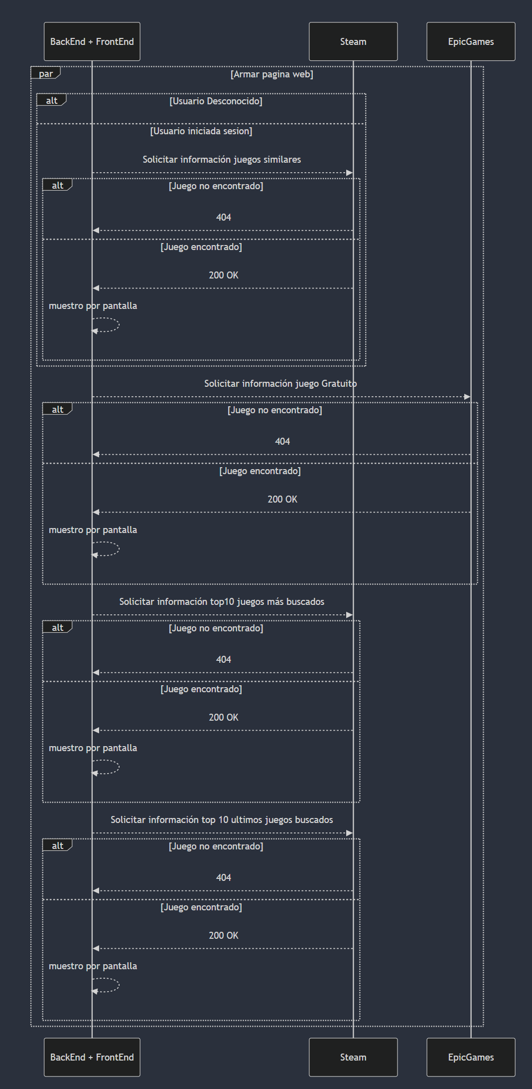

**sequenceDiagram**

    participant G as BackEnd + FrontEnd

    participant A1 as Steam

    participant A2 as EpicGames

**par** Armar pagina web

**alt** Usuario Desconocido

**else** Usuario iniciada sesion

        G**-->>**A1: Solicitar información juegos similares

**alt** Juego no encontrado

        A1**-->>**G: 404

**else** Juego encontrado

            A1**-->>**G: 200 OK

            G**-->>**G: muestro por pantalla

**end**

**end**

G**-->>**A2: Solicitar información juego Gratuito

**alt** Juego no encontrado

        A2**-->>**G: 404

**else** Juego encontrado

        A2**-->>**G: 200 OK

        G**-->>**G: muestro por pantalla

**end**

G**-->>**A1: Solicitar información top10 juegos más buscados

**alt** Juego no encontrado

        A1**-->>**G: 404

**else** Juego encontrado

        A1**-->>**G: 200 OK

        G**-->>**G: muestro por pantalla

**end**

G**-->>**A1: Solicitar información top 10 ultimos juegos buscados

**alt** Juego no encontrado

        A1**-->>**G: 404

**else** Juego encontrado

        A1**-->>**G: 200 OK

        G**-->>**G: muestro por pantalla

**end**

**end**

## Registro e inicio de sesión del usuario

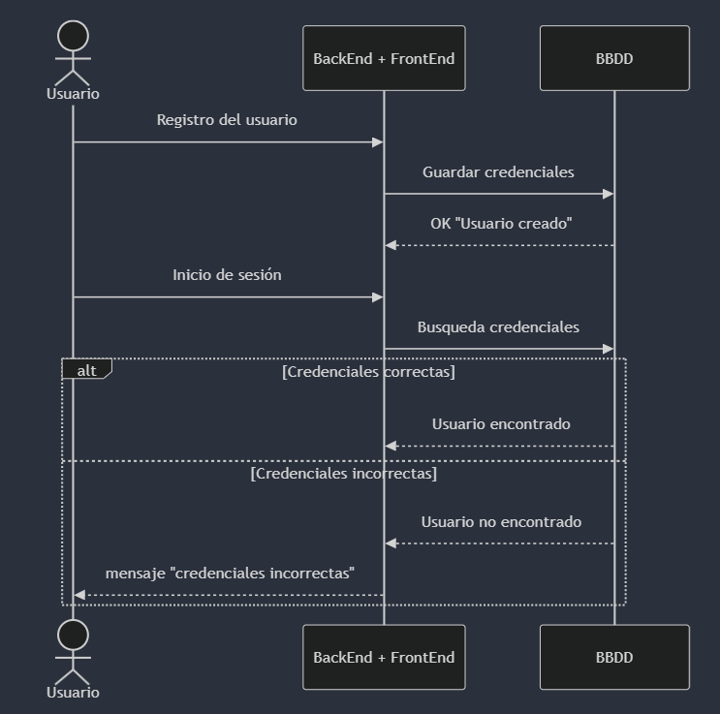

**sequenceDiagram**

    actor U as Usuario

    participant G as BackEnd + FrontEnd

    participant BBDD as BBDD

U **->>** G: Registro del usuario

G **->>** BBDD:Guardar credenciales

BBDD **-->>** G: OK "Usuario creado"

U **->>** G: Inicio de sesión

G **->>** BBDD: Busqueda credenciales

**alt** Credenciales correctas

    BBDD**-->>**G: Usuario encontrado

**else** Credenciales incorrectas

    BBDD **-->>** G: Usuario no encontrado

    G**-->>**U: mensaje "credenciales incorrectas"

**end**

## Búsqueda de un videojuego

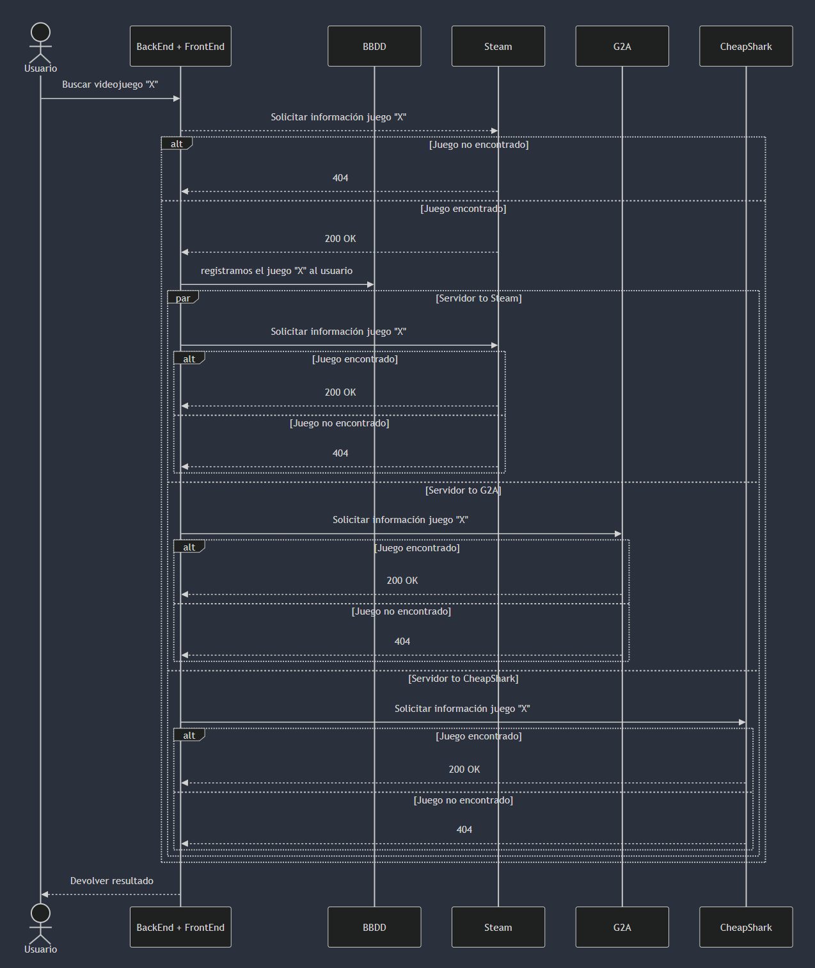

**sequenceDiagram**

    actor U as Usuario

    participant G as BackEnd + FrontEnd

    participant BBDD as BBDD

    participant A1 as Steam

    participant A2 as G2A

    participant A3 as CheapShark

U**->>**G: Buscar videojuego "X"

G**-->>**A1: Solicitar información juego "X"

**alt** Juego no encontrado

        A1**-->>**G: 404

**else** Juego encontrado

        A1**-->>**G: 200 OK

        G**->>**BBDD: registramos el juego "X" al usuario

**par** Servidor to Steam

        G**->>**A1: Solicitar información juego "X"

**alt** Juego encontrado

            A1**-->>**G: 200 OK

**else** Juego no encontrado

            A1**-->>**G: 404

**end**

**and** Servidor to G2A

        G**->>**A2: Solicitar información juego "X"

**alt** Juego encontrado

            A2**-->>**G: 200 OK

**else** Juego no encontrado

            A2**-->>**G: 404

**end**

**and** Servidor to CheapShark

        G**->>**A3: Solicitar información juego "X"

**alt** Juego encontrado

            A3**-->>**G: 200 OK

**else** Juego no encontrado

            A3**-->>**G: 404

**end**

**end**

**end**

G**-->>**U: Devolver resultado